1. План – схема МБДОУ ДС №27.
План схема района расположения МБДОУ ДС №27 города Кузнецка, пути движения транспортных средств и детей.

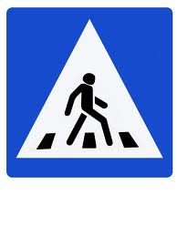
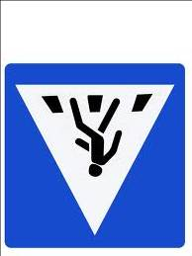
ул. Октябрьская

ул. Чкалова

МЭЦ
Юность

Ледовый дворец Арена

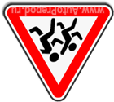
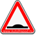




МБДОУ ДС №27
ул. Октябрьская 64 «Б»


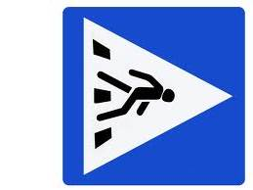

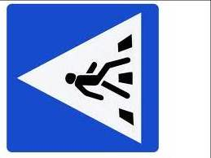
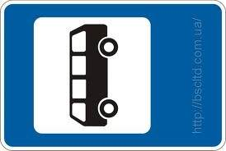
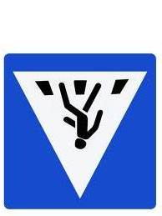


МБОУ СОШ №6
Ул. Вокзальная

жилая застройка

Тротуар

Проезжая часть

Образовательное учреждение
Движение транспортных средств

Движение детей из (в) детского сада

